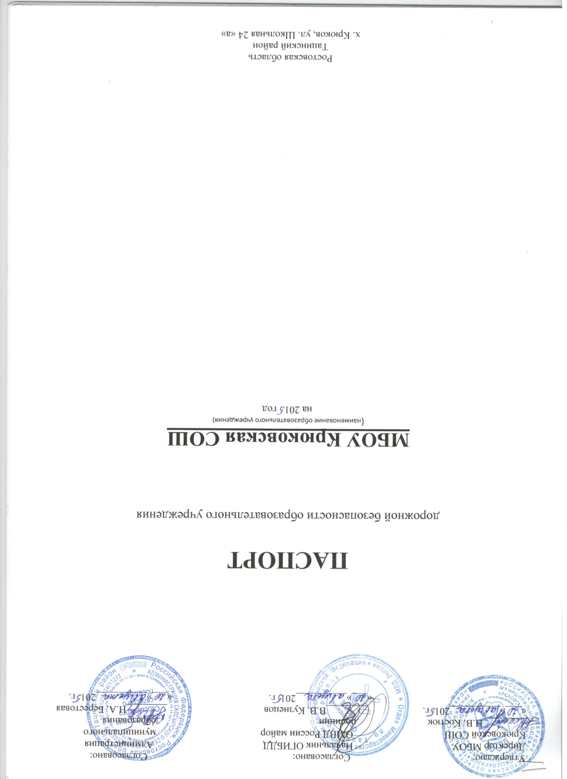

Общие сведения

Муниципальное бюджетное общеобразовательное учреждение
МБОУ Крюковская СОШ

Тип ОУ: муниципальное_______________________________________
Юридический адрес ОУ: Ростовская область, Тацинский район, х. Крюков,
ул. Школьная 24 «а»__________________________________________
________________________________________________________________
Фактический адрес ОУ: Ростовская область, Тацинский район, х. Крюков,
ул. Школьная 24 «а»_________________________________________________
__________________________________________________________________

Руководители ОУ:
Директор (заведующий): Вербина Татьяна Николаевна 89287607932____
(фамилия, имя, отчество) (телефон)
Заместитель директора
по учебной работе: ___ Уласевич Ольга Ивановна_ 89286057697_
(фамилия, имя, отчество) (телефон)
Заместитель директора
по воспитательной работе:Михайловская Лидия Борисовна 89281156856___
(фамилия, имя, отчество) (телефон)

Ответственные работники
муниципального органа
образования: директор МБУ ИМЦ С.И Кондакова
(должность) (фамилия, имя, отчество)

Ответственные от
Госавтоинспекции:_ Начальник ГИБДД УМВД России майор полиции по Тацинскому району В.В. Кузнецов
(должность) (фамилия, имя, отчество)

Ответственные работники
за мероприятия по профилактике
детского травматизма: зам. директора по воспитательной работе_ Л.Б. Михайловская
(должность) (фамилия, имя, отчество)
_89281156856____
(телефон)

Руководитель или ответственный
работник дорожно-эксплуатационной
организации, осуществляющей
содержание УДС: ДИоД Р.П. Мензараров______________
(фамилия, имя, отчество)

Руководитель или ответственный
работник дорожно-эксплуатационной
организации, осуществляющей
содержание ТСОДД* _____________________ ______________
(фамилия, имя, отчество) (телефон)

Количество учащихся 128__________________________
Наличие уголка по БДД имеется (холл 1 этаж)
(если имеется, указать место расположения)
Наличие класса по БДД нет________________________________
(если имеется, указать место расположения)
Наличие автогородка (площадки) по БДД нет

Наличие автобусав ОУ имеется в наличии 2 автобуса_______________
(при наличии автобуса)
Владелец автобуса МБОУ Крюковская СОШ
(ОУ, муниципальное образование и др.)

Время занятий в ОУ:
1-ая смена: 9:00 – 15:00
внеклассные занятия:

Телефоны оперативных служб:
_______2-12-01 телефон доверия_______________
02-11-32 полиция_________________________
03 скорая; 25-6-11 медпункт_______________

I. План-схемы МБОУ Крюковской СОШ.
План-схема района расположения ОУ,
пути движения транспортных средств и детей (учеников)

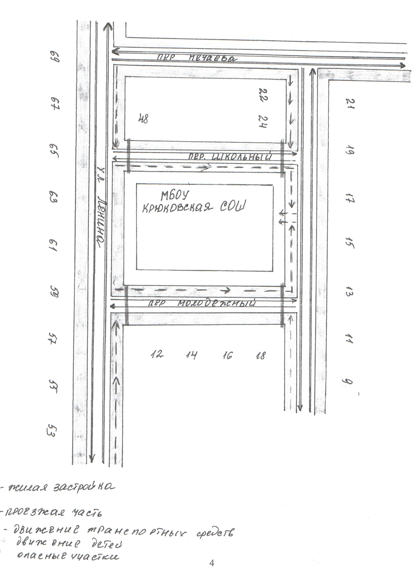

Схема организации дорожного движения в непосредственной близости от образовательного учреждения с размещением соответствующих технических средств, маршруты движения детей и расположение парковочных мест

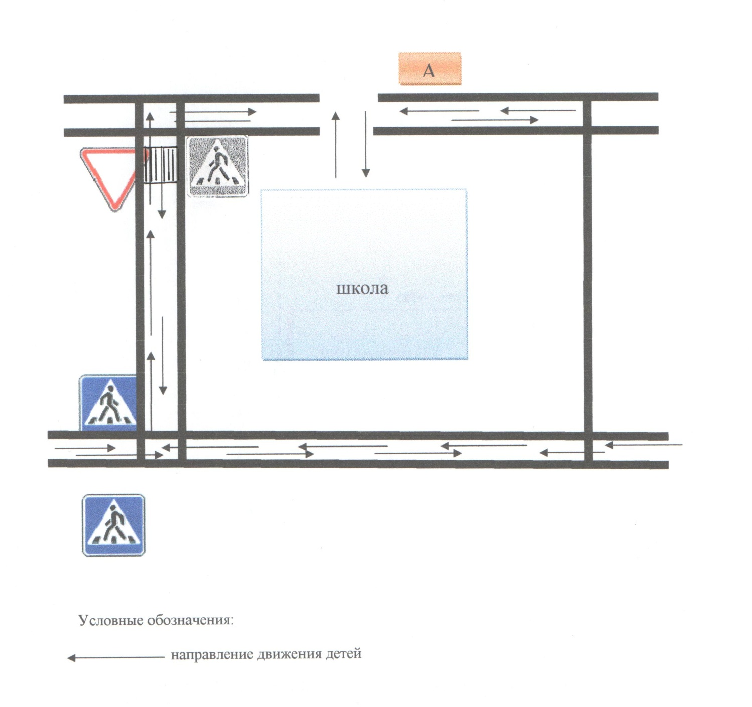

Пути движения транспортных средств к местам разгрузки/погрузки и рекомендуемые пути передвижения детей по территории образовательного учреждения

МБОУ Крюковская СОШ

II. Информация об обеспечении безопасности перевозок детей специальным транспортным средством (автобусом).
Общие сведения

МаркаHYUNDAI_
МодельHD(LWB)County
Государственный регистрационный знак К284НХ161/RUS_
Год выпуска 2011г Количество мест в автобусе 19
Соответствие конструкции требованиям, предъявляемым к школьным автобусам _______________________________________________________
________________________________________________________________

МаркаКАВЗ
Модель 4238
Государственный регистрационный знак Т140СР161/RUS___________
Год выпуска 2013г Количество мест в автобусе 34_
Соответствие конструкции требованиям, предъявляемым к школьным автобусам _______________________________________________________
________________________________________________________________

1. Сведения о водителе автобуса

Фамилия, имя, отчество | Принят на работу | Стаж в категории D | Дата пред стоящего мед. осмотра | Период проведения стажировки | Повышение квалификации | Допущенные нарушения ПДД
Кишкевич Иван Николаевич  1950г. | 01.00.  2012 | 3 года 8 месяцев | 04.06.2018 | 31.03.2015 | 31.03.2015
Прохоров Николай Васильевич  1955года рожд. | 18.08.  2010 | 5 лет | 29.03.2016 | 31.03.2015 | 31.03.2015

2. Организационно-техническое обеспечение

- Лицо, ответственное, за обеспечение безопасности дорожного движения: Безродный Анатолий Николаевич
назначено: приказом по МБОУ Крюковской СОШот 02.09.2013г №128,
прошло аттестацию (переаттестацию) 08.10.2010г,
- Организация проведения предрейсового медицинского осмотра водителя:
осуществляет Алексеенко Ольга Витальевна
(Ф.И.О. специалиста)
на основании ___Договора с МБУЗ ЦРБ Тацинского района от 12.01.2015г «О совместной деятельности по предрейсовому, послерейсовому медицинскому осмотру водителя школьного автобуса»
действительного до: 12.01.2016г

3) Организация проведения предрейсового технического осмотра транспортного средства:
осуществляет: Безродный Анатолий Николаевич
(Ф.И.О. специалиста)
на основании Удостоверения профессиональной компетенции в области перевозок__ автомобильным транспортом в пределах Российской Федерации от 08.10.2010г
действительного до 08.10.2015г.
4) Дата очередного технического осмотра : 16.12.2015г.
5) Место стоянки автобуса в нерабочее время: спк «Нива»
меры, исключающие несанкционированное использование _____________
________________________________________________________________
________________________________________________________________

Маршруты движения автобуса ОУ

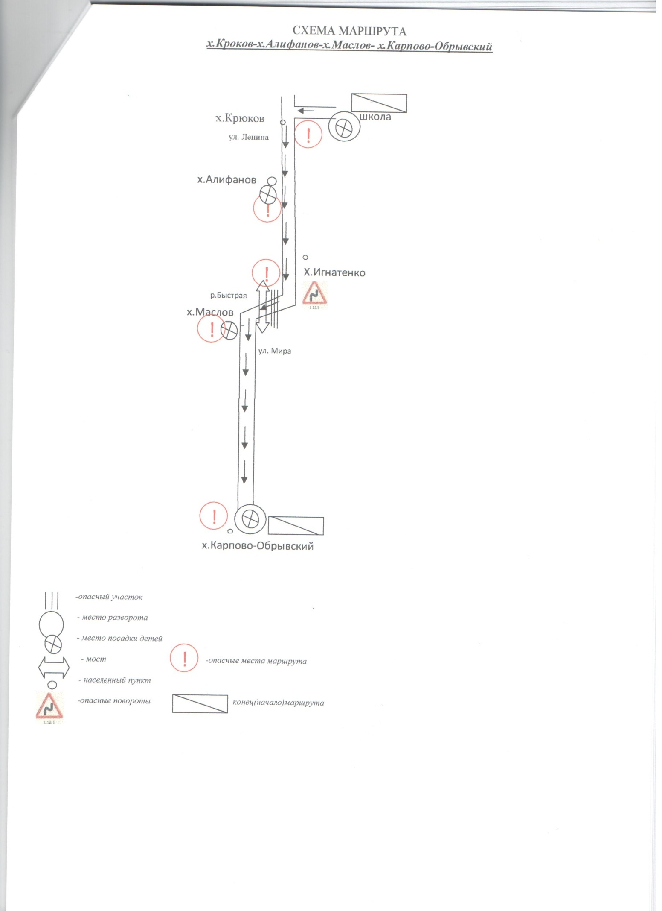

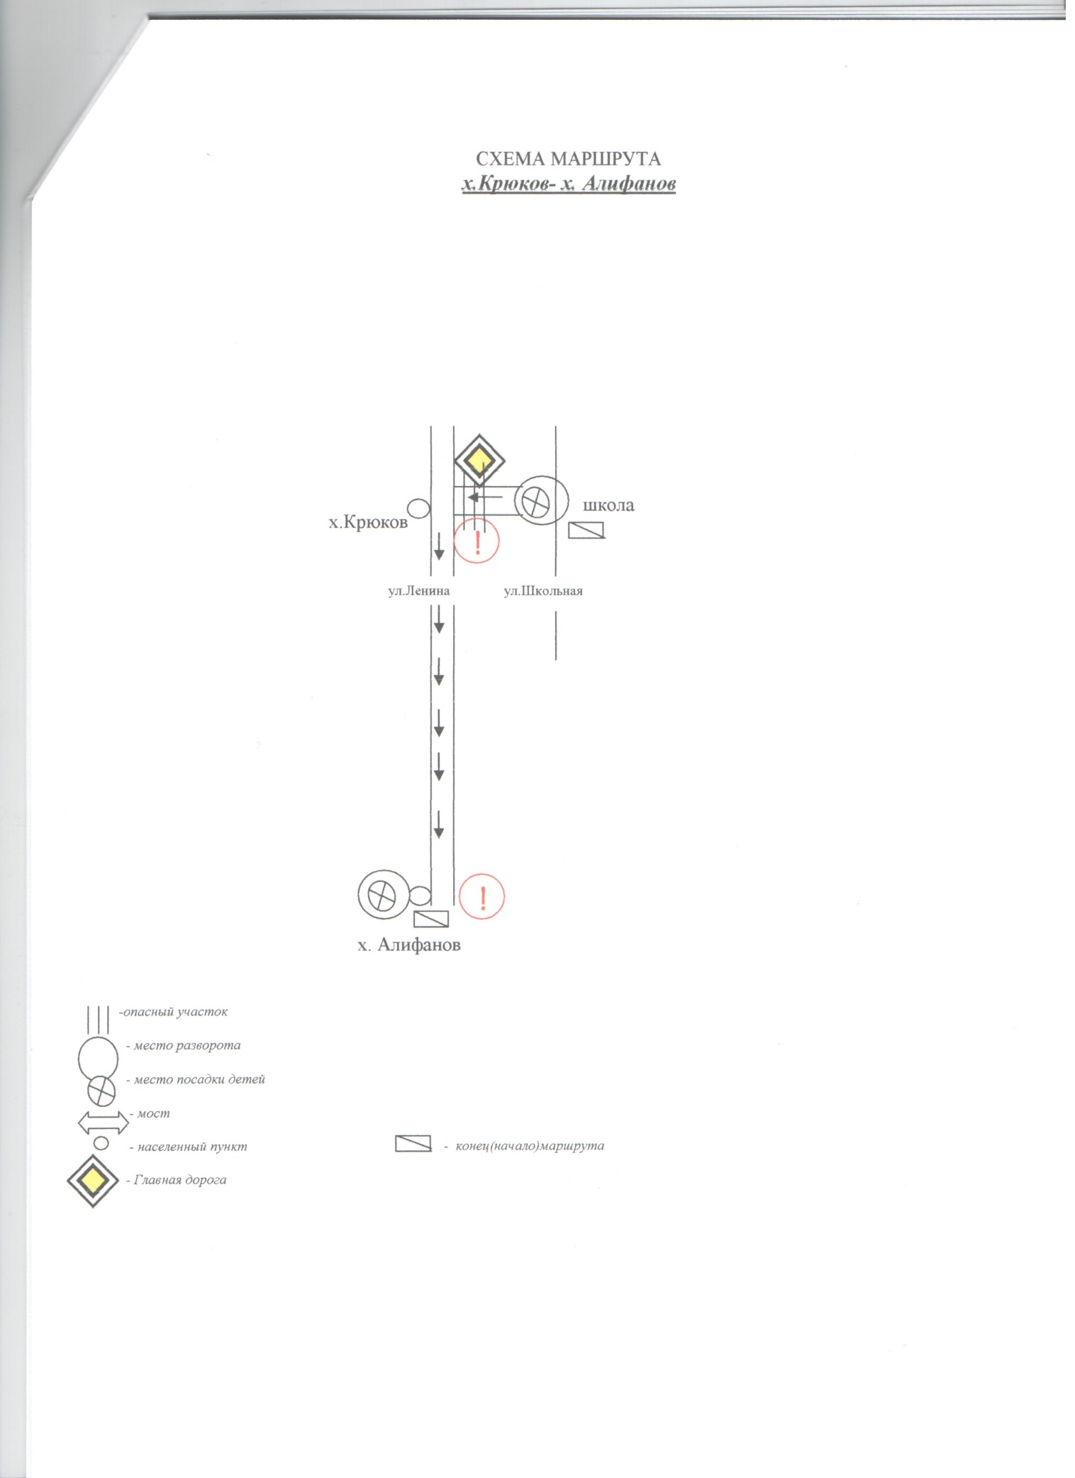

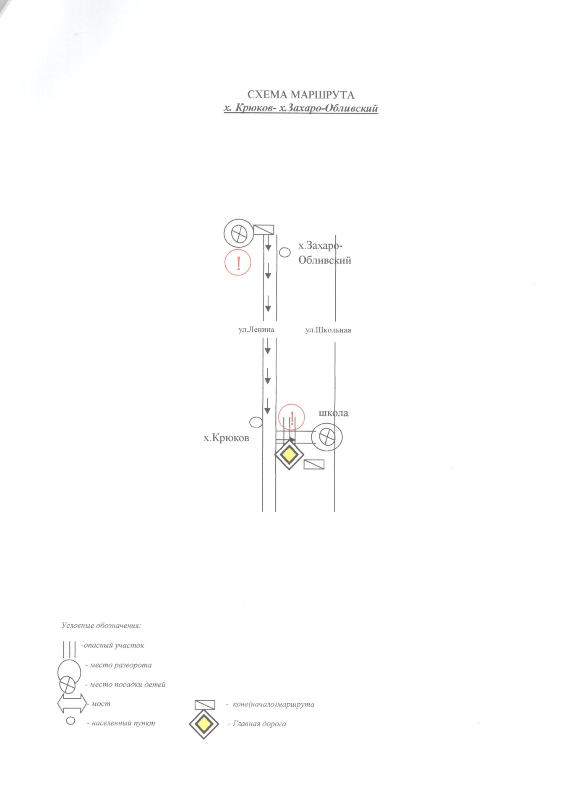

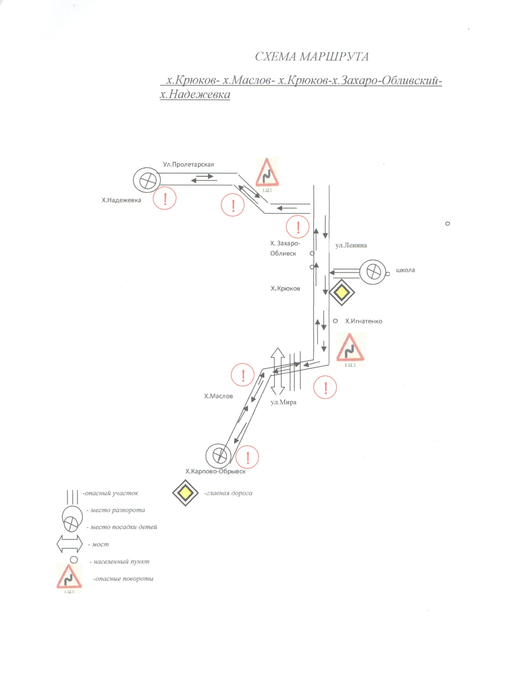

Безопасное расположение остановки автобуса у ОУ

А

МБОУ Крюковская СОШ

Условные обозначения:
 |  | Движение школьного автобуса
 | Движение подростков и детей
А |  | Место посадки и высадки детей

